### UNIVERSITATEA “AUREL VLAICU” DIN ARAD

**FACULTATEA DE INGINERIE**

**INGINERIA SISTEMELOR**

**Automatică şi Informatică Aplicată**

**FORMA DE ÎNVĂŢĂMÂNT CU FRECVENȚĂ**

**LUCRARE DE DIPLOMĂ**

ÎNDRUMĂTORŞTIINŢIFIC

**Prof. S.l dr. ing. Corina Mnerie**

ABSOLVENT

**Petrea Damian Adrian**

ARAD

2023

**UNIVERSITATEA “AUREL VLAICU” DIN ARAD**

**FACULTATEA DE INGINERIE**

**INGINERIA SISTEMELOR**

**Automatică şi Informatică Aplicată**

**FORMA DE ÎNVĂŢĂMÂNT CU FRECVENȚĂ**

**Platformă e-learning pentru dispozitive mobile**

ÎNDRUMĂTORŞTIINŢIFIC

**Prof. S.l dr. ing. Corina Mnerie**

ABSOLVENT

**Petrea Damian Adrian**

ARAD

2023

UNIVERSITATEA “AUREL VLAICU” DIN ARAD APROBAT

FACULTATEA DE INGINERIE DECAN

INGINERIA SISTEMELOR /

AUTOMATICĂ ȘI INFORMATICĂ APLICATĂ

Nr. __________ din ___________

**VIZAT**

**Îndrumător ştiinţific**

**DATE PERSONALE ALE CANDIDATULUI**

1. **Date privind identitatea persoanei**

Numele: Petrea

Numele anterior: ---

Prenumele: Damian Adrian

1. **Sexul:** M
2. **Data şi locul naşterii:**

Ziua / luna / anul 05 / 07 / 2000

Locul (localitate, judeţ) Arad, Arad

1. **Prenumele părinţilor:**

Tata: Cristian

Mama: Dorina

1. **Domiciliul permanent:** (str., nr.,localitate, judeţ, cod poştal, telefon, e-mail):

Str. Gării, nr. -, bl. B-3, ap.4, Com. Vladimirescu, Jud. Arad,

Cod Poștal: 317405, Telefon: 0756668468, E-mail: [petrea.damiann@yahoo.com](mailto:petrea.damiann@yahoo.com)

1. **Sunt absolvent promoţia:** 2023 /2024
2. **Forma de învăţământ pe care am absolvit-o este:** cu frecvenţă, fără taxă
3. **Locul de muncă (dacă e cazul):** Elementum Technologies S.R.L
4. **Solicit înscrierea la examenul de licenţă:**

Sesiunea iulie anul 2023

1. **Proiectul de diplomă pe care îl susţin are următorul titlu:**

Platformă e-learning pentru dispozitive mobile

1. **Îndrumător ştiinţific:** Prof. S.l dr. ing. Corina Mnerie
2. **Menţionez că susţin examenul de finalizare a studiilor pentru prima a doua oară şi declar pe propria-mi răspundere că am luat la cunoştinţă de prevederile art. 143 din Legea 1/2011. Declar că prezenta lucrare nu este realizată prin mijloace frauduloase, fiind conştient de faptul că, dacă se doveşte contrariul, diploma obţinută prin fraudă îmi poate fi anulată, conform art. 146 din Legea 1/2011.**

**SEMNĂTURA**

Referat de originalitate

**REFERAT PRIVIND PROIECTUL DE DIPLOMĂ A**

**ABSOLVENTULUI/ ABSOLVENTEI …………………………………………..**

**INGINERIA SISTEMELOR / AUTOMATICĂ ȘI INFORMATICĂ APLICATĂ**

**PROMOŢIA …………………….**

1. Titlul proiectului ………………………………………………………………...

…………………………………………………………………………………………….

1. Structura proiectului ……………………………………………………….

……………………………………………………………………………………………………………………………………………………………………….………………………………………………………………………….………………………………………………………………………….………………………………………………………………………….………………………………………………………………………….………………………………………………………………………….……………...…………………………………………………………….………

1. Aprecieri asupra conţinutului lucrării/proiectului de .. (licenţă, diplomă, disertaţie), organizare logică, mod de abordare, complexitate, actualitate, deficienţe

.......................................................................................................................................................................................................................................................................................................................................................................................................................................

.............................................................................................................................................

1. Aprecieri asupra lucrării/proiectului (se va menţiona: numărul titlurilor bibliografice consultate, frecvenţa notelor de subsol, calitatea şi actualitatea surselor consultate; modul în care absolventul a prelucrat informaţiile din sursele bibliografice, contribuţii originale)

...............................................................................................................................................................................................................................................................................................................................................................................................................................................................................................

1. Concluzii (valoarea lucrării elaborate de absolvent, relevanţa studiului întreprins, competenţele absolventului, consecvenţa şi seriozitatea de care a dat dovadă absolventul pe parcursul documentării şi elaborării lucrării)

................................................................................................................................................................................................................................................................................................................................................................................................................................................................................................

................................................................................................................................................................

1. Redactarea lucrării respectă/NU respectă normele de redactare (dacă nu respectă, care sunt acestea…).
2. Nu există/ Există suspiciuni de realizare prin fraudă a prezentei lucrări (dacă există, care sunt acestea…).
3. Procentul de similitudine din raportul de similitudine ak lucrării este ....., mai mic (mare) de 25%.
4. Consider că lucrarea îndeplineşte/ NU îndeplineşte condiţiile pentru susţinere în sesiunea de Examen de ................................................. (licenţă, diplomă, disertaţie) din ……………………(dacă nu îndeplineşte, se scrie motivaţia…)

Arad, Îndrumător ştiinţific

Data

**CUPRINS**

**INTRODUCERE**

**Elemente generale**

E-learning este un mod de a învăța online, care permite parcurgerea materiarelor și asimilarea lor într-un ritm stabilit de fiecare om, având la dispoziție o platformă care facilitează acest tip de învățare. Principalul avantaj al platformelor de tip e-learning este că utilizează internetul și astfel permit accesul la resurse și servicii de la distanță precum și colaborarea la distanță.

E-learning-ul sau învățarea online se poate realiza prin două moduri:

* Sincron
* Asincron

Învățarea online de tip sincron se realizează prin crearea unei clase virtuale prin intermediul unor instrumente precum Zoom, Google Meets, Microsoft Teams, etc, accesibile de pe dispozitive mobile sau computere, unde elevii și profesorii se conectează la o clasă virtuală. În acest tip de învățare, de obicei, profesorul prezintă cursul în timp real iar studenții comunică cu acesta prin intermediul microfonului sau a mesajelor text (chatului). Foarte important la această metodă de învățare este necesitatea unui spațiu online unde profesorul postează materialele de studiu, cum ar fi Google Drive. În același timp acest spațiu online trebuie sa fie comun pentru ca studenții să trimită temele sau rezultatele laboratoarelor.

Învățarea online de tip asincron se realizează prin intermediul unei platforme e-learning unde fiecare profesor și student are un cont,iar orice materie are locat un curs sau un spațiu la care au acces doar profesorul și studenții dintr-o clasă. În acest tip de învățare profesorul postează materiarele organizate pe cursuri. Pe langă cursuri, în acest tip de învățare pot exista și teste de evaluare.

**Motivarea studiului**

E-learning, educația la distanță sau învățarea online, sunt câteva dintre denumurile date acestei forme de predare care câștigă din ce în ce mai mult teren și adepți.

Avantajele pe care le oferă cursurile online, precum flexibilitatea, locația și timpul de învățare, răspund nevoilor generate de stilul de viață al majorității oamenilor, în care există tot mai puțin timp pentru a ajunge la o sală de clasă.

Această realitate pune în centrul atenției un instrument, numit platformă e-learning, care facilitează învățământul la distanță.

**Platformă e-learning**

O platformă e-learning este un software care oferă instrumente pentru partajarea materialelor de curs, vizualizarea materialelor de curs, susținerea unor teste de evaluare.

De obicei, sunt împărțite în două funcționalități definite de tipul de utilizator, astfel putem distinge două tipuri de utilizatori:

* Student
* Profesor/instructor

Funcționalitatea platformei diferă de la platformă la platformă dar punctele comune sunt funcționalitățile de partajare a materialelor, vizualizarea materialelor, susținerea testelor de evaluare, evaluarea testelor, dar și o linie de chat pentru a facilita comunicarea rapidă și eficientă, fiecare dintre aceste funcționalități fiind accesibile în funcție de rol.

O platformă e-learning ar trebui sa fie accesibilă pentru orice student, astfel devine o necesitate compatibilitatea ei cu dispozitivele mobile, fiind cea mai ieftină metodă de accesare a unei platforme e-learning.

Cele mai cunoscute și folosite la scara larga platforme de e-learning sunt Udemy și Skillshare.

**Avantajele platformei e-learning**

Dezvoltarea portalului de e-learning ajută educatorii și studenții să economisească ore de timp în timp ce gestionează, creează și oferă cursuri de educație și formare pentru studenți.

Platforma de e-learning este accesibilă tuturor cursanților care urmează cursuri online din orice parte a lumii și de pe orice dispozitiv, inclusiv mobil, laptouri, tablete, etc.

În ultima vreme, se observă tendința ca studenții din învățământul superior să utilizeze metodele de învățare online pentru educația lor. Numeroase studii au arătat că timpul de învățare se poate reduce cu 40 pâna la 60% cu soluțiile de e-learning oferite în comparație cu învățarea într-o clasă tradițională.

Beneficiile e-learning-ului pentru profesori îi pot ajuta să economisească timp și să le permită să se concentreze pe propria lor dezvoltare.

**Dezavantajele platformei e-learning**

Platformele de e-learning sunt o alternativă bună pentru studenții independenți, auto-motivați, dar problemele tehnice și nevoia de contact uman limitează utilitatea acesteia pentru studenții cu alte stiluri de învățare. De exemplu, un cursant care utilizează o metodă de învățare electronică asincronă s-ar putea găsi în imposibilitatea de a finaliza cu succes un curs de învățare electronică fară structura adăugată a unui termen limită sau răspunsul instantaneu la întrebările oferite de o metodă de învățare electronică sincronă sau de învățare tradițională.

Un alt dezavantaj al folosirii metodelor de e-learning, în special pe resurse gratuite și ușor accesibile, este că uneori calitatea și credibilitatea conținutului sau profesorului nu sunt transparente.

**Smartphone-uri**

Un smartphone este un telefon mobil care conține un computer în interior, adică conține elementele tipice unui computer:

* Procesor
* Memorie
* Spațiu de stocare
* Sistem de operare

dar și elemente extra precum cameră, GPS, accelerometre, giroscoape, etc.

Datorită faptului că un smartphone conține elemente de computer, programatorii pot dezvolta aplicații software pentru ele sau mai bine spus, aplicații.

Dezvoltarea aplicațiilor este strâns legată de sistemul de operare folosit de smartphone. Putem distinge următoarele sisteme de operare:

* Android
* iOS
* BlackBerry
* Windows
* Symbian

**Telefoane care folosesc sistemul de operare Android**

La ora actuală există o gamă vastă de telefoane mobile sau tablete diferite care folosesc sistemul de operare Android. Fiecare dispozitiv are o rezoluție diferită, un procesor diferit, o cantitate de memorie disponibilă diferită ceea ce face foarte dificil pentru dezvoltatori scrierea aplicațiilor în sine, dar și testarea acestora pe dispozitive reale.

Deoarece fiecare telefon mobil are o rezoluție diferită, fiecare componentă a interfeței cu utilizatorul va fi diferită, în funcție de telefonul mobil sau tableta care rulează aplicația. În aceeași idee, din cauză că telefoanele mobile sau tabletele folosesc procesoare diferite din punct de vedere al perfomanței, aplicațiile pot rula diferit în funcție de performanțele componentelor. Acest aspect este important pentru dezvoltatorii de aplicații Android.

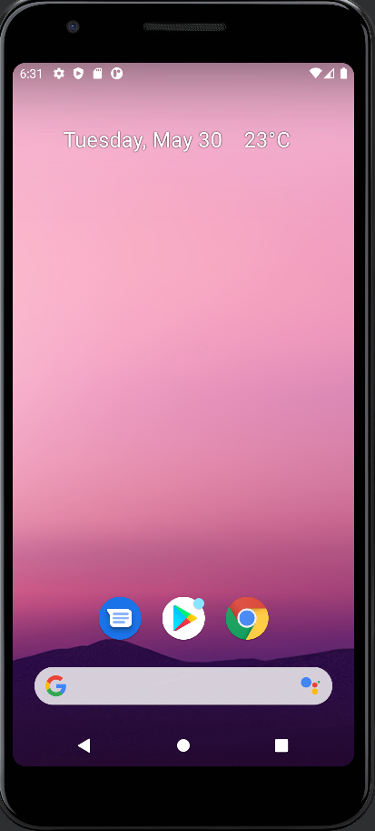

Fig 1. Home screen Google Pixel 3a

**Mediul de dezvoltare pentru aplicațiile Android**

Mediul de dezvoltare folosit uzual pentru aplicațiile Android folosește urmatoarele elemente:

* Java Development Kit(JDK)
* Android Studio
* Android Standard Development Kit (Android SDK)

Nu este obligatoriu să folosim Android Studio ca mediu de dezvoltare integrat (IDE – Integrated Development Environment), se pot folosi alte IDE-uri precum Eclipse, React Native sau Unity.

Android Studio este mediu de dezvoltare oficial al Google și este cel mai aproape de a deveni un mediu de dezvoltare android standard în industrie; pentru această lucrare vom folosi ca mediu de dezvoltare integrat Android Studio.

**1.Java Development Kit (JDK)**

Kitul de dezvoltare Java este un pachet software care este utilizat pentru a dezvolta software bazat pe limbajul de programare Java în timp ce JRE este o mașina virtuală folosită pentru rula programe Java. Fiecare JDK conține una sau mai multe mașini virtuale (JRE) și alte intrumente de dezvoltare precum compilatorul de fișiere sursă, biblioteci de dezvoltare și intrumente de depanare (debuggers).

**2.Android Studio**

Android Studio este un IDE oficial pentru dezvoltarea de aplicații Android și este open source sau gratuit. Lansarea Android Studio a fost anunțată de Google pe 16 mai 2013 la evenimentul Google I/O Conference din 2013. De atunci, Android Studio a înlocuit Eclipse ca IDE oficial pentru dezvoltarea aplicațiilor Android [1].

Android studio a avut la baza devoltării IntelliJ IDEA, având similarități cu Eclipse acompaniat de pluginul ADT(Android Development Tools). Android Studio are următoarele caracteristici:

* Proiectele folosesc Gradle Buildb
* Depanare rapidă și posibilitate de refactorizare
* Intrumente noi numite Lint care monitorizează compatibilitatea aplicației cu diferite smartphone-uri, câtă memorie folosește aplicația dar și cât la % este folosit din CPU
* Dezvoltarea interfeței pentru utilizator este mai ușoară
* Suport de la Google Cloud Platform

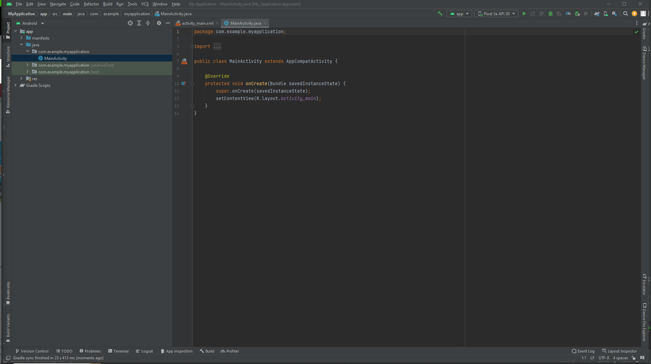

Fig 2. Interfață Android Studio

**BIBLIOGRAFIE**

[1] Android Studio Tutorial – „Android Studio Tutorial Free 20+ Source Code Android Studio”

[2] Franceschi and Jones & Bartlett Learning - „Android App Development”